O aplicativo é compativel com os layouts:

* Small, normal, large e extra large

1- Acessando usando um tablet 2560x1600-320dpi landscape

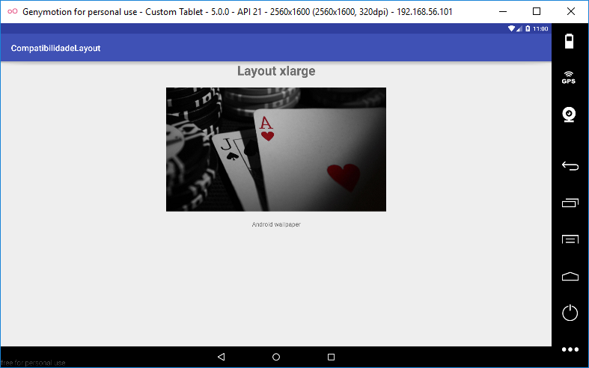

2- Acessando usando um tablet 2560x1600-320dpi portrait

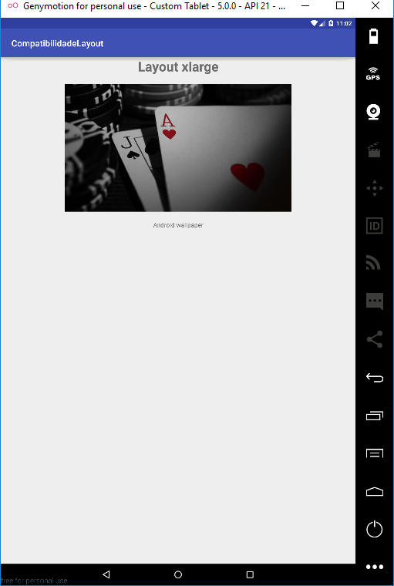

3- Acessando utilizando um Galaxy S6 1440x2560-640dp landscape

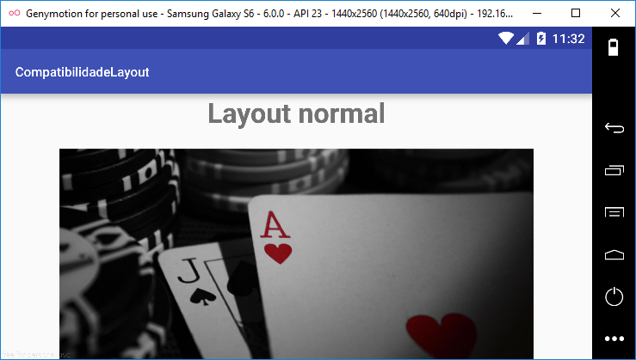

*\* uma scrollbar fica a direita nesta tela*

4- Acessando utilizando um Galaxy S6 1440x2560-640dp portrait

